Giải bài tập môn Vật Lý lớp 12 Bài 25: Giao thoa ánh sáng
Hướng dẫn giải bài tập lớp 12 Bài 25: Giao thoa ánh sáng
KIẾN THỨC CƠ BẢN
1. Nhiễu xạ ánh sáng là hiện tượng truyền sai lệch với sự truyền thẳng khi ánh s áng gặp vật cản. Hiện tượng nhiễu xạ ánh sáng chứng tỏ ánh sáng có tính chất sóng.
2. Hai chùm sáng kết hợp là hai chùm phát ra ánh sáng có cùng tần số và có cùng pha hoặc có độ lệch pha không đổi theo thời gian.
3. Khi hai chùm sáng kết hợp gặp nhau chúng sẽ giao thoa với nhau: Những chỗ hai sóng gặp nhau mà cùng pha với nhau, chúng tăng cường lần nhau tạo thành các vân sáng. Những chỗ hai sóng gặp nhau mà ngược pha với nhau thì chúng chiệt tiêu nhau thành các vân tối.
4. Hiện tượng giao thoa ánh sáng là bằng chứng thực nghiệm quan trọng khẳng định ánh sáng có tính chất sóng.
5. Vị trí vân, khoảng vân (Hình 25.1)
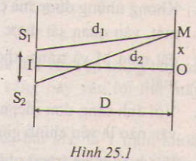
+ Vị trí vân sáng: x_{s} = k ; với k ∈ Z
+ Vị trí vân tối: x_{t} = 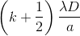; với k ∈ Z
+ Khoảng vân là khoảng cách giữa hai vân sáng (hoặc hai vân tối ) liên tiếp: i = . Giữa n vân sáng liên tiếp có (n-1) khoảng vân.
6. Ứng dụng: Đo bước sóng ánh sáng
λ =
7. Ánh sáng đơn sắc là ánh sáng có một bước sóng trong chân không xác định. Màu ứng với mỗi bước sóng của ánh sáng gọi là màu đơn sắc.
TRẢ LỜI CÁC CÂU HỎI
Bài 1. Kết luận quan trọng rút ra từ thí nghiệm Y-âng là gì?
Hướng dẫn giải:
Kết luận quan trọng nhất rút ra từ thí nghiệm Y-âng là ánh sáng có tính chất sóng.
Bài 2. Viết công thức xác định vị trí các vân sáng?
Hướng dẫn giải:
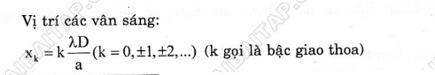
Bài 3. Viết công thức tính khoảng vân ?
Hướng dẫn giải:
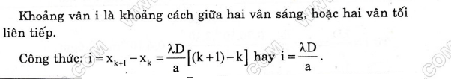
Bài 4. Ánh sáng nhìn thấy được có bước sóng nằm trong khoảng nào?
Hướng dẫn giải:
Ánh sáng nhìn thấy được có bước sóng nằm trong khoảng 380nm (màu tím ) đến 780 nm ( màu đỏ )
Bài 5. Nêu những đặc điểm của ánh sáng đơn sắc ?
Hướng dẫn giải:
Ánh sáng đơn sắc có bước sóng hoặc tần số trong chân không hoàn toàn xác định.
Bài 6. Chỉ ra công thức tính khoảng vân?
A. i = ; B. i = ;
C. i = ; D. i = .
Hướng dẫn giải:
Đáp án A
Bài 7: Chọn câu đúng.
Ánh sáng màu vàng của natri có bước sóng λ bằng
A. 0,589 mm. B. 0,589nm.
C. 0,589 μm. D. 0,589 pm.
Hướng dẫn giải:
Đáp án C.
Bài 8: Trong một thí nghiệm Y-âng với a = 2mm, D = 1,2m, người ta đo được i = 0,36mm. Tính bước sóng λ và tần số f của bức xạ?
Hướng dẫn giải:
Từ i = => λ = = 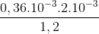 = 0,6.10⁻⁶ m = 0,6μm.
Tần số f = = 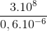 = 5.10¹⁴Hz
Bài 9: Một khe hẹp F phát ánh sáng đơn sắc, bước sóng λ = 600nm chiếu sáng hai khe hẹp F₁, F₂ song song với F và cách nhau 1,2mm. Vân giao thoa được quan sát trên một màn M song song với mặt phẳng chứa F₁, F₂và cách nó 0,5m.
a) Tính khoảng vân.
b) Xác định khoảng cách từ vân sáng chính giữa đến vân sáng bậc 4.
Hướng dẫn giải:
a) i = = 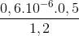 = 0,25.10⁻⁶ m = 0,25 mm
b) Ta có: x_{k} = ki = 4.0,25 = 1mm

